**TJ SOKOL LIBOCHOVANY**

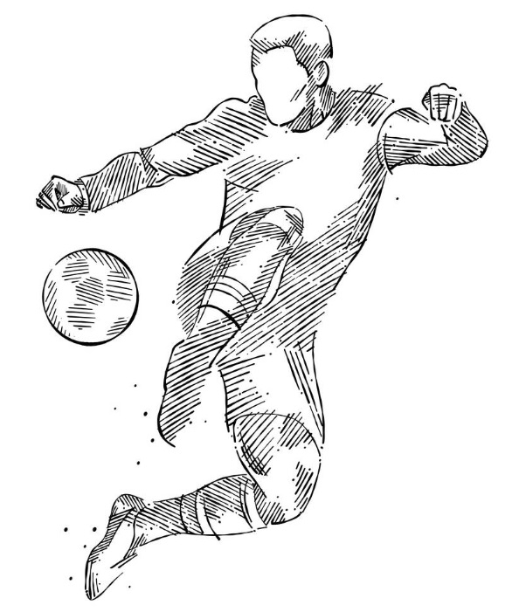

**19. duben 2025 - MINIZPRAVODAJ č. 7 SEZÓNA 2024/2025**

**V jednotě je síla, v tělovýchovné jednotě je i zdravý duch.**

Sportu zdar, vážení sportovní přátelé,

vítejte na prvním jarním domácím mistrovském utkání dospělých. Hraje se zápas 14. kola III. třídy dospělých sk. A, ve kterém se dnes v „bitvě sokolů“ utkáme s týmem TJ Sokol Milešov.

Do jarních bojů o záchranu jsme nevstoupili dobře. Máme za sebou dva venkovní zápasy. Bohužel, ani v jednom se nám nepodařilo bodovat, ba co víc – dle výsledků by se dalo říct, že jsme dostali pěkně na frak. Fotbalové jaro jsme začali v před 14 dny v Čížkovicích. Začali jsme sice nadějně, když jsme šli v sedmé minutě, gólem Ondry Gašpárka z penalty, do vedení, bohužel, soupeř v druhém poločase zavelel k obratu, 5x skóroval, a my si z Čížkovic odvezli porážku 5:1.

O týden později jsme si tedy jeli napravit chuť do litoměřických Pokratic. Ani tam se nám však zápas nevydařil. Na první dvě branky soupeře v 15. a 17. minutě jsme dokázali rychle zareagovat. V 19. minutě vstřelil kontaktní gól Ondra Gašpárek. Pokratičtí ale do poločasu přidali další dva góly a dál se trefovali do naší branky i v druhém poločase. Další svůj gól přidal také Ondra Gašpárek, když v 85. minutě snižoval na 6:2. Tečku v zápase ale napsali domácí – po konečném hvizdu se domácí mohli radovat z výhry 7:2.

Dnes nás čeká první domácí zápas. Vítáme u nás v Libochovanech hráče, funkcionáře i fanoušky týmu TJ Sokol Milešov. Ani na podzim v Milešově se nám nedařilo – po poločase 1:0 pro domácí jsme si odvezli porážku 5:2.

Z uvedeného se nelze divit, že náš Sokol hnízdí se čtyřmi vydřenými podzimními body na posledním, dvanáctém, místě tabulky. Ani milešovským se na jaře příliš nedaří – také zatím nedokázali bodovat – i když nutno dodat, že jejich výsledky, na rozdíl od našich, nepřipomínají ty hokejové. Milešovští před 14 dny prohráli 4:2 v Sulejovicích, minulý týden prohráli doma s Velkými Žernosekami 2:3.

Pro nás i pro soupeře to tedy bude souboj o první jarní body, a my je sakra potřebujeme. Chceme-li se zachránit ve III. třídě, pak s kým jiným bodovat než doma s týmem z 9. fleku?



Do jarních bojů vstoupily rovněž týmy starších žáků a dorostu. Ani starším žákům se zatím, bohužel, nedaří. Úvodní zápas jara prohráli 5:2 se spojeným týmem v Černivi a Libochovic – skórovat dokázali Vojta Kostovič   
a Honza Waller. Následující týden doma přivítali další spojený tým – tentokrát Mšených lázní a Straškova – další prohra 1:4 – čestný úspěch našeho týmu zaznamenal Honza Waller. Před 14 dny prohráli 3:0 ve Štětí a minulý týden 4:0 s FK Litoměřicko B. Tato přehlídka proher nepůsobí dobře. Důležité však je, že naše nejmladší sport baví, mají skvělou partu a zápasy i společný čas si užívají. Navíc, i když se jim výsledkově nedaří, na jejich hře je znát kvalitativní progres a je pouze otázkou času, kdy začnou vyhrávat.

Pomyslný prapor libochovanského fotbalu drží nejvýše dorostenci, kteří okupují ve své soutěži 10. místo (z 12 týmů). Před 14 dny sice dorostenci prohráli s lídrem tabulky ve Velkých Žernosekách 2:1 (čestný úspěch zaznamenal sniper Šíma Vocásek), minulý týden ale dokázali doma 4:0 zvítězit, když nedali šanci hostujícímu týmu Malšovic. Hattrick zaznamenal Šíma Vocásek a jeden gól přidal Lukáš Vavák.



Příští týden můžete náš SOKOL podpořit v následujících zápasech:

Sobota – 26. dubna 2025 – 10:00:

starší žáci: **SK Velemín vs. TJ SOKOL LIBOCHOVANY**

Neděle – 27. dubna 2025 – 10:00:

dorost: **TJ Budyně nad Ohří/Libochovice vs. TJ SOKOL LIBOCHOVANY**

Sobota – 26. dubna 2025 – 17:00:

dospělí: **SK Velemín vs. TJ SOKOL LIBOCHOVANY**

**Průběžné pořadí soutěže - dospělí:**

|  |  |  |  |  |  |  |  |
| --- | --- | --- | --- | --- | --- | --- | --- |
| **III. třída OP dospělých sk. A** | | **Z** | **V** | **R** | **P** | **S** | **B** |
| 1. | TJ Slavoj Sulejovice | 13 | 12 | 0 | 1 | 48:18 | **35** |
| 2. | TJ Sokol Radovesice | 13 | 11 | 0 | 2 | 63:19 | **34** |
| 3. | Sokol Velké Žernoseky | 13 | 10 | 0 | 3 | 42:12 | **29** |
| 4. | TJ Sokol Křesín | 13 | 8 | 0 | 5 | 37:25 | **26** |
| 5. | SK Velemín | 13 | 7 | 0 | 6 | 37:35 | **20** |
| 6. | TJ Sokol Pokratice - Litoměřice B | 13 | 5 | 0 | 8 | 42:40 | **16** |
| 7. | FK Viktorie Čížkovice | 13 | 5 | 0 | 8 | 25:32 | **15** |
| 8. | FK Vchynice | 13 | 5 | 0 | 8 | 20:44 | **15** |
| 9. | TJ Sokol Milešov | 13 | 5 | 0 | 8 | 37:39 | **14** |
| 10. | FK Slavoj Třebenice | 13 | 4 | 0 | 9 | 20:32 | **14** |
| 11. | FK Libochovice B | 13 | 4 | 0 | 9 | 28:62 | **12** |
| **12.** | **TJ Sokol Libochovany** | **13** | **2** | **0** | **11** | **17:58** | **4** |

**Průběžné pořadí soutěže – starší žáci:**

|  |  |  |  |  |  |  |  |
| --- | --- | --- | --- | --- | --- | --- | --- |
| **II. třída starších žáků - OP** | | **Z** | **V** | **R** | **P** | **S** | **B** |
| 1. | FK Vchynice / Sulejovice | 18 | 16 | 0 | 2 | 73:12 | **47** |
| 2. | SK Liběšice | 18 | 14 | 0 | 5 | 71:14 | **44** |
| 3. | TJ Slavoj Úštěk | 16 | 13 | 0 | 3 | 71:14 | **37** |
| 4. | FK Viktorie Čížkovice | 17 | 12 | 0 | 5 | 57:21 | **36** |
| 5. | SK SAHARA Vědomice / Křešice | 17 | 11 | 0 | 6 | 46:39 | **32** |
| 6. | Sokol Velké Žernoseky | 18 | 10 | 0 | 8 | 75:52 | **31** |
| 7. | FK Litoměřicko B | 17 | 9 | 0 | 8 | 44:22 | **30** |
| 8. | SK Velemín | 18 | 9 | 0 | 9 | 43:46 | **25** |
| 9. | SK Štětí | 17 | 8 | 0 | 9 | 43:34 | **23** |
| 10. | TJ Sokol Mšené lázně / Straškov | 17 | 7 | 0 | 11 | 42:58 | **22** |
| 11. | TJ Sokol Hoštka | 17 | 7 | 0 | 10 | 39:53 | **21** |
| 12. | TJ Sokol Černiv / Libochovice | 17 | 5 | 0 | 12 | 43:58 | **17** |
| 13. | FK Bechlín | 17 | 6 | 0 | 11 | 45:102 | **16** |
| 14. | TJ Viktorie Budyně nad Ohří | 18 | 3 | 0 | 15 | 24:133 | **8** |
| **15.** | **TJ Sokol Libochovany** | **18** | **1** | **0** | **17** | **15:73** | **4** |

**Průběžné pořadí soutěže - dorost:**

|  |  |  |  |  |  |  |  |
| --- | --- | --- | --- | --- | --- | --- | --- |
| **II. třída dorostu - OP** | | **Z** | **V** | **R** | **P** | **S** | **B** |
| 1. | Sokol Velké Žernoseky | 13 | 12 | 0 | 1 | 85:16 | **35** |
| 2. | TJ Budyně nad Ohří / Libochovice | 13 | 11 | 0 | 2 | 62:24 | **34** |
| 3. | FK Vchynice / Sulejovice | 12 | 9 | 0 | 3 | 60:18 | **26** |
| 4. | TJ Sokol Straškov-Vodochody / Mšené Lázně | 13 | 8 | 0 | 5 | 77:33 | **24** |
| 5. | SK Březiny /TJ Spartak Boletice n.L. | 13 | 8 | 0 | 5 | 58:45 | **24** |
| 6. | FK Jiskra Modrá | 13 | 7 | 0 | 6 | 60:44 | **21** |
| 7. | FK Slavoj Třebenice | 12 | 6 | 0 | 6 | 36:23 | **19** |
| 8. | FK Malšovice | 13 | 5 | 0 | 8 | 30:44 | **15** |
| 9. | SK Velemín / Lukavec | 13 | 5 | 0 | 8 | 38:55 | **15** |
| **10.** | **TJ Sokol Libochovany** | **13** | **4** | **0** | **9** | **32:59** | **12** |
| 11. | FK Kostomlaty p.M / Ohníč | 13 | 1 | 0 | 12 | 9:97 | **3** |
| 12. | FK Schoeller Křešice / Vědomice | 13 | 1 | 0 | 12 | 16:105 | **3** |

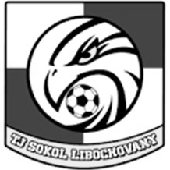

Pro TJ SOKOL LIBOCHOVANY zpracoval Vlasta Vrbenský ml.